**Министерство науки и высшего образования Российской Федерации Федеральное государственное бюджетное образовательное учреждение высшего образования**

**«Московский государственный технический университет имени Н.Э. Баумана**

**(МГТУ им. Н.Э. Баумана)**

ФАКУЛЬТЕТ ИУ КАФЕДРА ИУ7

## Лабораторная работа № 6

**Дисциплина** Экономика программной инженерии.

**Тема** Предварительная оценка параметров программного проекта

**Студент** Андреев А.А.

**Группа** ИУ7-84Б

## Оценка (баллы)

**Преподаватель** Барышникова М.Ю., Силантьева А.В.

Москва, 2023 г.

# 1 Задание

**1.1 Вариант 4**

1. Исследовать влияние уровня автоматизации процесса разработки на трудоемкость (РМ) и время разработки проекта (ТМ) для модели COCOMO и разных типов проектов (обычного, промежуточного, встроенного). Получить значения PM и ТМ по всем типам проектов для одного и того же значения параметра размера программного кода (SIZE), выбрав номинальный, низкий и высокий уровень использования современных методов и программных инструментов. Результаты исследований оформить графически.
2. Компания получила заказ на разработку программного обеспечения для рабочей станции дизайнера автомобиля. Заказчик следующим образом определил проблемную область в своей спецификации: ПО должно формировать 2-х и 3-х мерные изображения для дизайнера, система должна иметь стандартизованный графический интерфейс, геометрические и прикладные данные должны содержаться в базе данных (планируемый размер базы данных не более 200 тыс. записей). При анализе проекта его размер был предварительно оценен в 140 000 строк кода. Проект реализуется по промежуточному варианту. Все показатели драйверов затрат, кроме трех имеют номинальное значение. Знание языка программирования имеет высокую оценку, использование современных методов – очень высокую оценку и использование программных инструментов – низкую, так как используется стандартная среда визуального программирования. Произвести оценку показателей проекта по методике СОСОМО.

# Задание 1

Было произведено исследование зависимости значения трудозатрат от уровня использования современных методов (параметр MODP) при очень низкой и очень высокой сложности продукта (параметр CPLX).

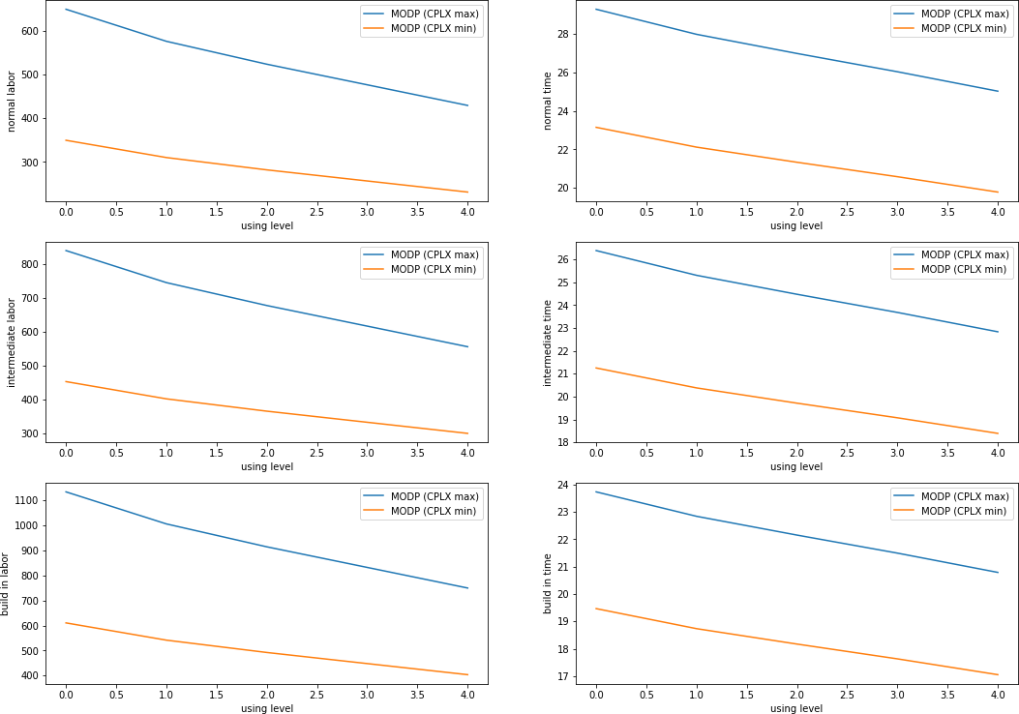

Рис. 1: Графики

На графиках видно, что чем выше значимость параметра MODP, тем ниже трудозатраты и время выполнения проекта. Также видно, что при повышении сложности проекта оба параметра тоже повышаются.

# Задание 2

В соответствии с 4 вариантом задания, были рассчитаты параметры трудозатрат и времени данного проекта.

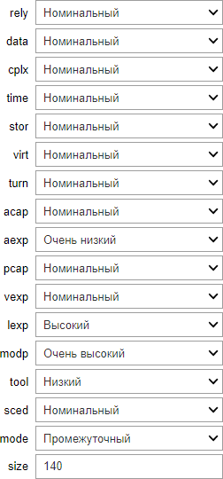

Рис. 2: Входные параметры проекта

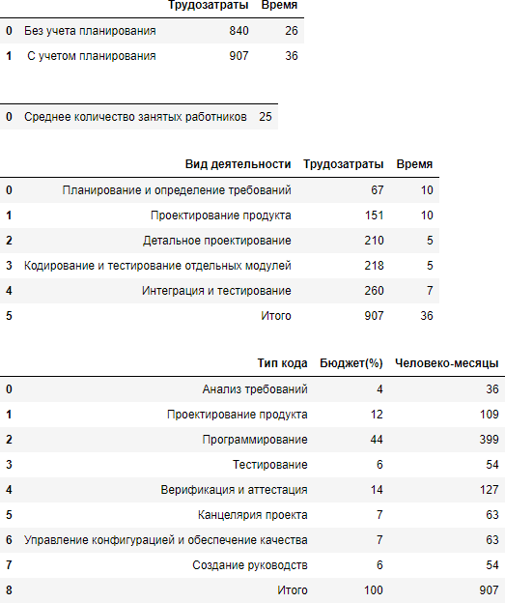

Рис. 3: Результаты

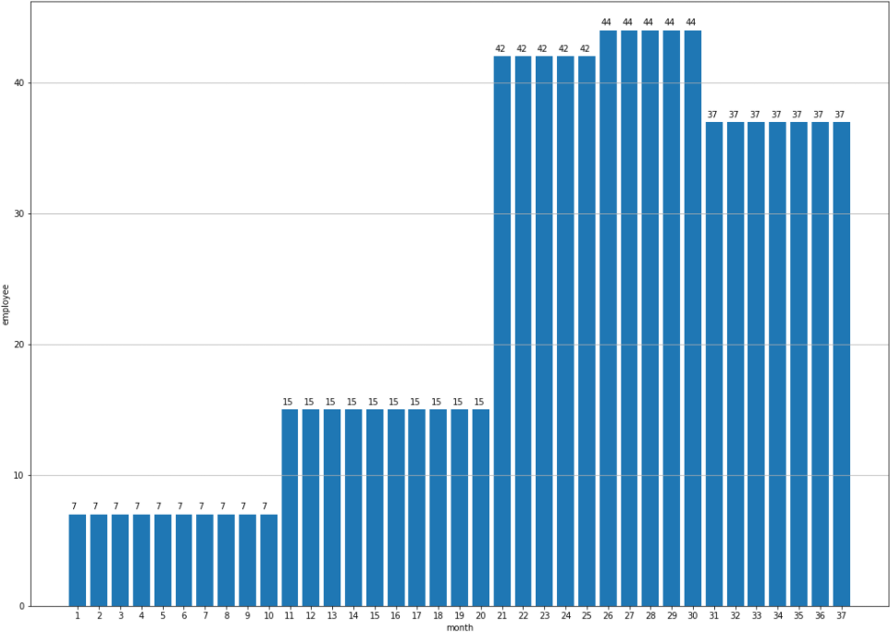

Рис. 4: Диаграмма привлечения сотрудников

В качестве средней зарплаты было взято значение 130 000 рублей. С таким значением заработной платы бюджет составил 127 342 800 рублей.

# Вывод

Использование метода COCOMO действительно позволяет дать первичную оценку проекта, используя только знания о количестве строк кода. Но стоит учитывать, что уже существует COCOMO 2, которая может учесть такие моменты как: «ПО должно формировать 2-х и 3-х мерные изображения для дизайнера, система должна иметь стандартизованный графический интерфейс, и вполне возможно способна дать более высокую точность ответа на вопрос о количестве трудозатрат и времени разработки проекта. Тем ни менее, в рамках данного проекта мы все таки смогли получить первичные знания используя COCOMO 1.